Санкт–Петербургский политехнический университет Петра Великого

Институт компьютерных наук и технологий

**Кафедра «Информатика и вычислительная техника»**

**ОТЧЕТ ПО ЛАБОРАТОРНОЙ РАБОТЕ №1**

Дисциплина: Низкоуровневое программирование

Тема: машина Тьюринга

Выполнил

студент гр.3530901/10005 Б. А. Терехов

Руководитель Коренев Д.А.

«1» декабря 2022 г.

Санкт–Петербург

2022

Санкт–Петербургский государственный политехнический университет

**Оглавление**

1. Техническое задание 3

2. Метод решения 3

Требования к исходным данным: 3

3. Описание состояний 3

Состояния 3

4. Работа программы 4

Вид программы 4

Описание работы 4

5. Вывод 5

1. Техническое задание

Написать программу для проверки, является ли заданное слово в алфавите из 3 символов палиндромом.

2. Метод решения

Требования к исходным данным:

Слово на входной ленте может состоять только из символов алфавита (abc), головка до слова или на первом символе. Символы «1», «0», «!» – служебные и используются для вывода результата программы.

Результат программы:

* 1 – ИСТИНА Слово является палиндромом
* 0 – ЛОЖЬ Слово НЕ является палиндромом
* ! – ОШИБКА Слово содержит служебные символы

3. Описание состояний

Состояния

* Q1 – Поиск слова
* Q2 – Выбор состояния в зависимости от буквы слова
* Q3 – Выбор "a" затирание выбранной буквы и движение в конец слова
* Q4 – Выбор "b" затирание выбранной буквы и движение в конец слова
* Q5 – Выбор "c" затирание выбранной буквы и движение в конец слова
* Q6 – Проверка последней буквы на "a", если "_" значит это средина слова  
  (= ИСТИНА)
* Q7 – Проверка последней буквы на "b", если "_" значит это средина слова   
  (= ИСТИНА)
* Q8 – Проверка последней буквы на "c", если "_" значит это средина слова   
  (= ИСТИНА)
* Q9 – Вернутся в начало слова
* Q10 – Записать ЛОЖЬ
* Q11 – Перейти в начало слово и еще на одну ячейку вправо, чтобы записать ЛОЖЬ
* Q12 – Перейти в начало слово и еще на одну ячейку вправо, чтобы записать ОШИБКА
* Q13 – Записать ОШИБКА
* Q14 – Проверить слово на допустимые символы

4. Работа программы

Вид программы

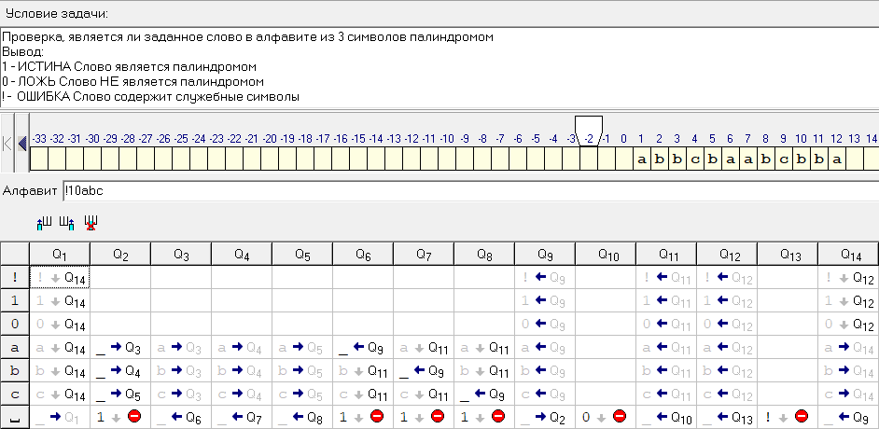

Описание работы

1. Найти слово
2. Проверить слово на допустимые символы
3. Вывести ошибку, если слово содержит недопустимые символы
4. Перейти в начало слова
5. Выбрать первый символ текущего слова (перейдя в определенное состояние конечного автомата), очистить ячейку
6. Пройти в конец слова
7. Проверить последний символ, вывести ЛОЖЬ, если несоответствие
8. В случае совпадение затереть символ
9. Вернутся в начало слова, если букв не осталось, вывести ИСТИНА
10. Повторить пункты 4–9, до вывода результата программы

5. Вывод

В результате выполнения работы был получен опыт в понимании работы машины Тьюринга, а также составлен алгоритм для проверки, является ли заданное слово в алфавите из 3 символов палиндромом.